**Конспект открытого занятия по нравственному воспитанию на тему: «Дорогою добра»**

**в средней группе**

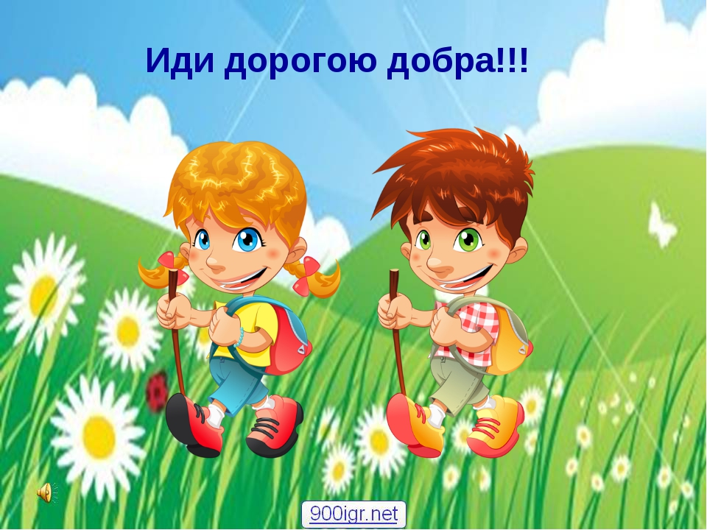

Подготовила и провела

воспитатель Гостева Н.В.

Декабрь, 2018год

**Цель:** углублять представление детей о доброте, как о ценном, неотъемлемом качестве человека.

**Интеграция:**социально-коммуникативное, художественно-эстетическое, познавательное, речевое развитие.

**Задачи:**

Образовательные: учить подбирать подходящее слово, согласовывать его  с другими словами в предложении;  формировать умение подбирать слова в уменьшительно-ласкательной форме; учить находить слова, близкие по смыслу.

Развивающие: совершенствовать коммуникативные навыки (умение выслушивать товарища, искренне высказывать своё мнение, проявлять доброжелательность) навыки культурного общения со сверстниками, следуя речевому этикету, побуждать к осмыслению общечеловеческих ценностей; добиваться доброжелательной интонационной выразительной речи; развивать логическое мышление, познавательную сферу.

Воспитательные: воспитывать любовь к ближнему, противостоять злу; содействовать улучшению поведения ребенка, смягчению характера;

**Оборудование и материалы:** магнитофон, записи на диске «Барбарики» – Песенка о доброте», Волшебство: Сказочная мелодия, костюм феи, волшебная палочка, волшебная шкатулка с угощениями для детей, мольберт, запись со злым волшебником. белая салфетка, цветок с 3-мя лепестками, ноутбук.

**Предварительная работа:** чтение  художественной литературы, беседа «О доброте и жадности», «Вежливые слова», «Добрые отношения – уважение к старшим», обыгрывание ситуаций, разучивание игр, стихотворений, работа с родителями.

                                                           ХОД ЗАНЯТИЯ

**Организационный момент.**

**Воспитатель:** Здравствуйте, дети. Посмотрите, к нам сегодня пришли гости. Давайте с ними поздороваемся. Ребята, а вы знаете, что есть хорошая примета всем с утра дарить приветы. Давайте и мы так сделаем.

**Воспитатель:** Солнце красному.

**Дети:** Привет!

**Воспитатель:** Небу ясному.

**Дети:** Привет!

**Воспитатель:** Люди взрослые и малыши.

**Дети:** Вам привет от всей души!

**Воспитатель:** Каждый новый день надо начинать хорошим настроением.

Ребята, посмотрите, что у меня есть, Это волшебная палочка. Давайте, мы будем ее передавать друг другу и говорить ласковые слова.

( Дети передают палочку друг другу и говорят ласковые слова).

Молодцы ребята, справились с заданием, как много хороших и добрых слов знаете, давайте с вами оставим волшебную палочку у нас, и она будет с нами все наше занятие.

Ребята, послушайте, одну песенку и скажите мне, о чем в ней поется? *(Включить запись песни «Барбарики» - Доброта).*

**Воспитатель:**О чем поется в песенке?

**Дети:** в песенке пелось о доброте.

**Воспитатель:**  правильно, сегодня мы с вами поговорим о доброте. Доброта- это удивительное, волшебное слово! А как вы ребята как думаете, что такое доброта?  Можно ли ее потрогать? Есть ли у нее запах, вкус?

**Дети:**

- Доброта это когда делают что-то хорошее;

- доброта это когда люди радуются:

- когда люди помогают друг другу;

- когда не ссорятся

**Воспитатель:** Молодцы, правильно, ребята, а как вы думаете всегда ли добро побеждает зло?

**Дети:** Да, всегда!

**Воспитатель**: Дети, сегодня я хочу вас пригласить в волшебную страну, вы хотите побывать там?

**Дети:** Да!

**Воспитатель:** Встаньте возле стульчиков, закройте глаза и произнесите такие слова:

                        Добрая фея нам помоги, в страну волшебную перенеси.

                        В ладоши мы хлопнем, ногою притопнем.

                        1,2,3, 4,5 -  можно глазки открывать.

*(Дети повторяют слова. В это время воспитатель быстро надевает накидку и берет в руки волшебную палочку)*

**Воспитатель-фея:** Здравствуйте, я – добрая Фея!. Я очень рада, что вы пришли ко мне в гости. У меня есть для вас угощение, я их положила в волшебную шкатулку. Ой, ребята, вот беда, шкатулка пропала. Вы ее не видели?

**Сюрпризный момент (***на экране проектора появляется злой волшебник).*

**Волшебник:**Ха-ха-ха.

Я волшебник Сулейман. И шкатулку с угощения просто так вам не отдам.

На волшебном я цветке, разноцветном лепестке подготовил я вам заданья.

Скорее в лес идите, и цветочек мой найдите.

Справитесь с заданием – шкатулку вам верну, а не справитесь – себе я всё заберу!

Ха-ха-ха!

**Воспитатель-фея:** Ой, ребята, что же делать? Мне одной не справиться, поможете мне выполнить задания злого волшебника?

**Дети:** Да!

**Воспитатель – фея**: У меня есть волшебная палочка, она нам поможет найти путь к цветку с заданиями. Следите глазами за волшебной палочкой!

**Зрительная гимнастика**

            Вот стоит красивый лес! В нем много сказок и чудес!  *(круговые движения палочкой)*

            Слева – сосны, справа – ели.  (*движения палочкой вправо – влево)*

            Дятел сверху тук, да тук!  *(движения вверх-вниз)*

            По извилистым тропинкам потихоньку мы прошли *(движения палочкой -змейка)*

            И цветочек наш нашли. *(палочкой указывает то место, где находится цветок)*

**Воспитатель-фея:**Посмотрите, *(воспитатель открывает занавес на мольберте, и дети видят цветок).*Давайте посчитаем, сколько здесь лепестков

**Дети:** один, два, три  *(хоровые и индивидуальные ответы).*

**Воспитатель-фея:**Ребята, под каждым лепестком злой волшебник приготовил задание. ,

**Воспитатель-фея:**Анечка, подай мне пожалуйста жёлтый лепесток. Давайте посмотрим какое на лепестке задание.

**1 задание: «Назови ласковые слова»**

**Воспитатель-фея:**Злой волшебник предлагает нам выполнить первое задание – назвать ласково. Есть много разных слов. Вас тоже зовут по-разному: Лена, Саша, Аня. Но можно назвать и ласково: Аня – Анечка и т.д. Я буду называть слово,  и кидать одному из вас мяч, а вы, говоря в ответ, ласковое слово, будете мне возвращать мяч мне.

**Воспитатель-фея:**заяц, бабушка, мама. лиса, волк, медведь, папа.

(Дети произносят ласковые слова.)

**Воспитатель-фея:**ребята, вам понравилось называть ласковые слова?

**Дети**: Да, понравилось.

**Воспитатель-фея**: Конечно, ласковые слова очень приятные..

**Воспитатель-фея:**А теперь Настенька подай мне мне зеленый лепесток. А теперь давайте посмотрим какое задание приготовил злой волшебник на зеленом лепестке.

**2 задание: «Что такое хорошо, и что такое плохо»**

**Воспитатель-фея:**Злой волшебник спутал хорошие и плохие поступки. Давайте, все подойдем к столу и по моему сигналу вы должны выбрать картинки с хорошими поступками дети откладывают в одну сторону, а картинки с плохими поступками в другую. *( дети выполняют задание).*

*(После выполнения задания мы с детьми проверяем, справились ли мы с заданием или нет. Обсуждение картинок с хорошими и плохими поступками).*

**Воспитатель-фея:**Молодцы, ребята! Злой волшебник, мы справились с твоим вторым заданием.  А сейчас давайте немного отдохнем.

**Физминутка**

            Живут мальчики – весёлые пальчики  (*движения пальцами рук)*

             Озорные ножки ходят по дорожке   *(ходьба на месте)*

            Шея крутит головою. Повторяй скорей за мною.  *(повороты головой влево-вправо*)

            Вправо-влево оборотик, *(повороты туловища влево-вправа)*

Покажи мне, где животик.     *(наклоны назад)*

Наше тело подтянулось  *(встать на носочки, потянуться вверх)*

И вперед слегка нагнулось. *(наклоны вперед)*

Как березонька стройна стала ровною спина   *(выпрямиться).*

А теперь все повернулись и друг другу улыбнулись.

*(дети садятся на стульчики).*

**Воспитатель-фея:**Молодцы, но у нас остался еще один лепесток. Катя, подай мне синий лепесток. Посмотрим какое у нас последнее задание.

**3 задание – дидактическое упражнение «Волшебное словечко».**

**Воспитатель-фея:**

Ребята, а какие вы знаете волшебные слова?

**Дети:** Спасибо, пожалуйста, извините, здравствуйте.

**Воспитатель-фея:** Ребята, а теперь давайте с вами поиграем. Я буду говорить вам начало предложения, а вы дружно, все вместе будете его продолжать ( подбирать волшебные слова).

            Мишка зайчику сосед, скажет он ему…Привет.

            А его сосед ушастый отвечает: «Мишка. здравствуй!»

            Если наступил на ножку, хоть случайно, хоть немножко,

            Сразу говорите:…Простите!

            Или лучше…Извините.

            Кошечка чихнула снова, скажем мы ей… Будь здорова!

            Трясогузка с бережка уронила червячка

            И за угощенье рыба ей пробулькала…Спасибо!

            Другу уходить пора – скажем мы ему…Пока!

            Каждый скажет на прощанье, уходя всем…До свиданья!

**Воспитатель-фея:**Молодцы, с этим заданием вы тоже справились!

*(включается голос злого волшебника)*

**Злой волшебник:**  Ваши добрые дела изменили и меня,

                                   Солнце лучиком пригрело, и совсем я подобрел.

                                   Я теперь совсем другой, я хороший, а не злой.

**Воспитатель-фея:**Ребята, вот какие чудеса творят добрые дела. Даже злой волшебник стал добрым!

            1,2,3, 4,5 – будут чудеса опять. *(воспитатель достает из-под салфетки шкатулку)*

            Ребята, посмотрите, волшебник нас не обманул и вернул нам шкатулку с угощением. Но, к сожалению, нам пора возвращаться обратно в детский сад, а шкатулку возьмем с собой в группу, где каждый из вас получит угощение. Встаньте возле стульчика, закройте глаза и произнесите волшебные слова:

Добрая фея нам помоги, в детский сад нас перенеси.

                        В ладоши мы хлопнем, ногою притопнем.

                        1,2,3, 4,5 -  можно глазки открывать.

*(Дети повторяют слова. В это время воспитатель быстро снимает накидку)*

**Закрепление материал**

**Воспитатель:** Ребята, вам понравилось наше путешествие? Кто вам встретился в волшебной стране? Что нового вы узнали?  
Дети:

-Нужно быть добрыми;

- говорить чаще вежливые слова;

- помогать своим друзьям;

- не ссориться.

**Воспитатель:** Правильно, добрые дела и вежливые слова творят чудеса. Они делают всех добрее.